 

Всероссийский профориентационный технологический конкурс

**«ИНЖЕНЕРНЫЕ КАДРЫ РОССИИ»**



**ПАСПОРТ ПРОЕКТА**

**Лесная промышленность**

**«Деревообрабатывающий цех»**

**МОУ ДО ЦД(Ю)ТТ**

***Команда «Юные техники»:***

*Дубов Лев*

*Решетников Дмитрий*

*Арсланов Антон*

*Быков Игорь*

*Руководитель: Тузова Е.В.*

**Кыштым**

**2024**

**Структура паспорта проекта**   
Оглавление  
Структура паспорта проекта............................................................................................................2  
1. Визитка команды...........................................................................................................................3  
1.1 Населенный пункт: ......................................................................................................................3  
1.2 Организация.................................................................................................................................3  
1.3 Члены команды ...........................................................................................................................4  
1.4 Тренер...........................................................................................................................................4  
1.5 Консультанты,эксперты...............................................................................................................4  
2. Идея и общее содержание проекта.............................................................................................4  
2.1 Актуальность, проблематика......................................................................................................5  
2.2 Цель, задачи.................................................................................................................................5  
2.3 План работ....................................................................................................................................6  
3. Что такое лесная промышленность...............................................................................................6  
3.1 Знакомство с технологией основного производства..................................................................7  
4. Технологическая часть проекта.....................................................................................................13  
4.1 Этапы работы над проектом........................................................................................................14  
4.2 Описание решаемой проблемы...................................................................................................14  
4.2.1 Подъемник .................................................................................................................................14  
4.2.2 Итоговый результат создания модели......................................................................................14  
4.2.3 Захват .........................................................................................................................................15  
4.2.4 Итоговый результат создания модели......................................................................................15  
4.2.5 Конвейер………...........................................................................................................................16  
4.2.6 Итоговый результат создания модели ......................................................................................16

4.2.7 Дерево обтесывающее устройство

4.2.8 Итоговый результат создания модели  
4.2.9 Вагонетка....................................................................................................................................17  
4.2.10 Итоговый результат создания модели..................................................................................17  
5. Описание программного обеспечения ........................................................................................18  
*5.1 Среда программирования LEGO® MINDSTORMS® Education EV3* ........................................18  
6. *Список литературы*………………………………………………………………………………………………………………….19

1. **визитка команды**

|  |  |  |
| --- | --- | --- |
| № | Название пункта | Краткое описание |
| 1 | Населенный пункт | Челябинская обл., г. Кыштым |
| 2 | Организация | МОУ ДО ЦД (Ю) ТТ |
| 3 | Члены команды | ***«Робототехи»:***  *Быков Игорь – 4 класс*  *Решетников Дмитрий – 5 класс*  *Арсланов Антон – 5 класс*  *Дубов Лев – 4 класс* |
| 4 | Тренер | *Тузова Елена Валерьевна* |
| 5 | Консультанты, эксперты |  |
|  | | |

* 1. **Населенный пункт:**

Город областного подчинения в Челябинской области России. Население 36243 человек, двенадцатый по количеству жителей город в Челябинской области. Административный центр Кыштымского городского округа. Основан в 1757 году, как два горнозаводских поселения Нижне-Кыштымский и Верхне-Кыштымский Заводы.

Город Кыштым окружен лесами и озерами.

Расположен он у подножья двух красивых гор - Егоза и Сугомак.

Именно эти две горы изображены на гербе нашего города.

Название города «Кыштым» произошло от башкирских слов, означающих «зимнее стойбище» или «тихое зимовье».

* 1. **Организация:**

Центр детского творчества в котором мы занимаемся, появился в 1937 году. А назывался он в те годы «Станция юных техников». И только в 1992 году получил название «Центр детского (юношеского) технического творчества.

В Центре детского юношеского технического творчества ребята занимаются в разных направлениях :

Робототехника, юный конструктор, авиа-моделирование, кружок кройки и шитья, лепка из глины, информатика, рисование и много другое.

* 1. **Члены команды:**

Наша команда **«Роботехи»**

1. Дубов Лев – конструктор.
2. Решетников Дмитрий – конструктор и программист.
3. Арсланов Антон – помощник конструктора и программиста.
4. Быков Игорь – помощник конструктора.
   1. **Тренер:**

Тузова Елена Валерьевна – педагог дополнительного образования по лего-конструированию и робототехнике в МОУ ДО ЦД(Ю)ТТ. Педагогический стаж более 17 лет. Имеет высшее образование по специальности педагог-психолог.

Телефон : +7 9080901430

Email: [tuz-lenok@mail.ru](mailto:tuz-lenok@mail.ru)

1. **Идея и общее содержание проекта**

|  |  |  |
| --- | --- | --- |
| 1 | Проблема на решение которой направлен проект | Собрать из конструктораLEGO® MINDSTORMS® Education EV3 действующие модели облегчающие труд в кондитерском цеху |
| 2 | Техническое задание | Создать рабочую панель для пряничного цеха |
| 3 | Цели | Изготовить действующие модели автоматизированной производственной линии на базе образовательного конструктора LEGO® MINDSTORMS® Education EV3 |
| 4 | Задачи | 1. Проектирование моделей для автоматизации производственной линии 2. Изучение доступных конструкций 3. Создание своих моделей для реализации проекта 4. Протестировать роботов 5. Анализ полученных результатов, и модернизация моделей роботов. |

**2.1 Актуальность, проблематика**

Дерево — самый экологичный материал, продукция из него окружает нас во всех сферах жизни. Заготовлением сырья и производством продукции из древесины занимаются предприятия лесной промышленности — одной из старейших отраслей в мире.

Леса обеспечивают человечество строительными и отделочными материалами, бумагой, мебелью, топливом, тканью, посудой, лаками. Чтобы создавать это многообразие продуктов из древесины, нужно ее правильно заготовить и обработать, не причинив вреда природе.

Современные лесозаготовительные и деревообрабатывающие предприятия используют передовые технологии, обеспечивающие бережное отношение к лесным ресурсам на всех этапах — от заготовки до хранения готовой продукции. Производство изделий из древесины потребляет мало энергии, выбрасывает в воздух меньше вредных веществ и парниковых газов, чем производство пластмасс, стали, бетона. Тенденция перехода на деревянное домостроение, использования биоупаковки, изделий из биокомпозитов, биотоплива сохраняет актуальность в России и во всем мире.

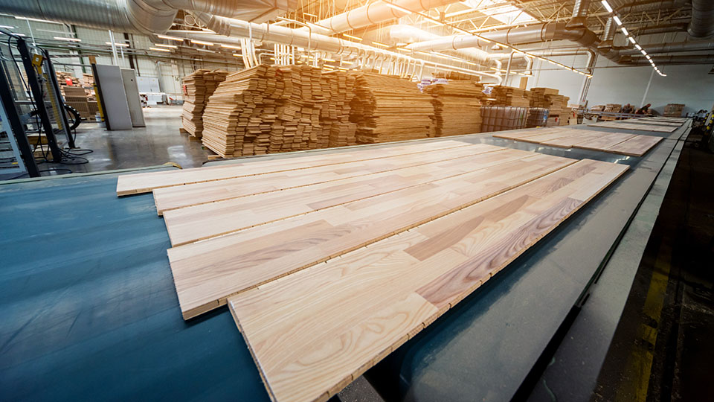

**2.2. Цель, задачи**  
Цель:  
Изготовить действующие модели автоматизировать  
производственную линию на базе образовательного конструктора LEGO®  
MINDSTORMS® Education EV3.  
Задачи:  
1. Проектирование моделей для автоматизации производственной линии;  
2. Изучение доступных конструкций;  
3. Создание своих моделей для реализации проекта;  
4. Тестирование роботов;  
5. Анализ полученных результатов, и модернизация моделей роботов.

**2.3. План работ**  
- Найти материал по производству деревообрабатывающих материалов  
- Познакомиться с лесной промышленностью

- Придумать свою мини лесопилку  
- С проектировать модели  
- Сборка моделей  
- Программирование собранных конструкций  
- Испытания  
- Модернизация

1. **Что такое лесная промышленность**

Лесная промышленность включает в себя несколько отраслей, которые объединены общим материалом — древесиной. В процессе переработки из нее получают сырье для других областей народного хозяйства и продукцию, применяемую в жизни, промышленности и строительстве. Особенность предприятий ЛПК в том, что в производстве они используют возобновляемый ресурс — лес.

За последние десятилетия компании, заготавливающие и перерабатывающие древесину, модернизировали все процессы. Вальщиков с бензопилами заменили харвестеры, предприятия сами снабжают себя тепловой и электроэнергией за счет рационального использования отходов, снизился уровень выброса вредных веществ, появились материалы, заменяющие пластмасс.

* 1. **Знакомство с технологией основного производства**

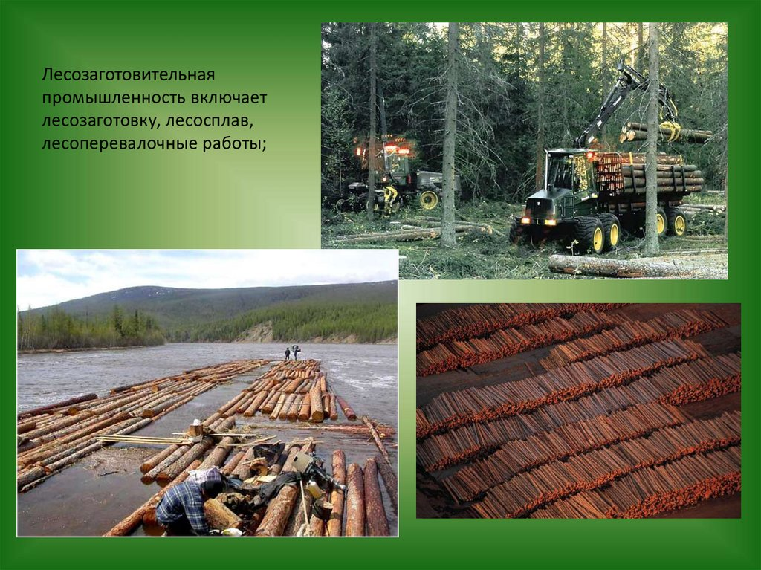

Деревообработка является одной из стремительно развивающихся сфер в промышленности России. Современное деревообрабатывающее производство позволяет посредством обработки древесины получать пиломатериалы, срубы, мебель и многие другие продукты.

Лесопиление – традиционное для нашей страны ремесло. Но, по сравнению с прошлым, современное оборудование позволяет выполнять раскрой, сушку и обработку древесины не только качественнее, но и быстрее. Деревообрабатывающее производство сегодня направлено на то, чтобы повысить эффективность лесопиления за счет введения новых технологий обработки и инновационного оборудования. Как следствие, многие процессы становятся механизированными, старые станки заменяются новыми моделями, внедряются линии автоматической обработки древесины с ее браковкой и сортировкой. Особенности пиления Изделия из дерева производятся из древесины и обрабатываются разными способами в зависимости от того, чем конкретно занимается деревообрабатывающее производство: лесозаготовкой, созданием мебели и древесной массы, изготовлением бумаги, картона и изделий из них и так далее. В целом этапы технологического процесса можно описать следующим образом:

Заготовка древесины. Она ведется на специально отобранном участке для лесоповала. Пиление древесины и распиловка поваленных деревьев на бревна. Отбраковка с целью сортировки больших и маленьких бревен разного диаметра. Уже на лесопильном предприятии производства первичная обработка бревна в пиломатериал с использованием циркулярных или ленточных станков. Здесь нужно сказать, что производство деревообрабатывающего оборудования сегодня ведется активными темпами, поэтому и деревообработка происходит и быстрее, и лучше.

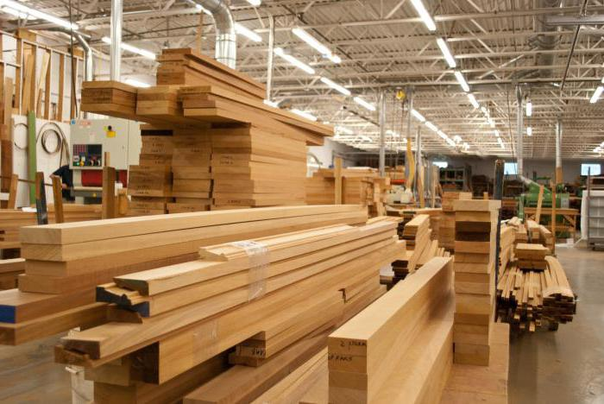

Раскрой и сушка Эти два процесса тесно связаны, причем они могут следовать на предприятии в разной последовательности. Чаще всего древесина сушится непосредственно в досках, а пиломатериалы раскраиваются на заготовки уже в сухом виде. Как отмечают эксперты, если сушка выполняется в досках, то на выходе получается на 2-3% больше пиломатериала. К тому же раскрой уже высушенных досок позволяет своевременно заметить пороки и дефекты древесины и отбраковать неподходящие элементы.

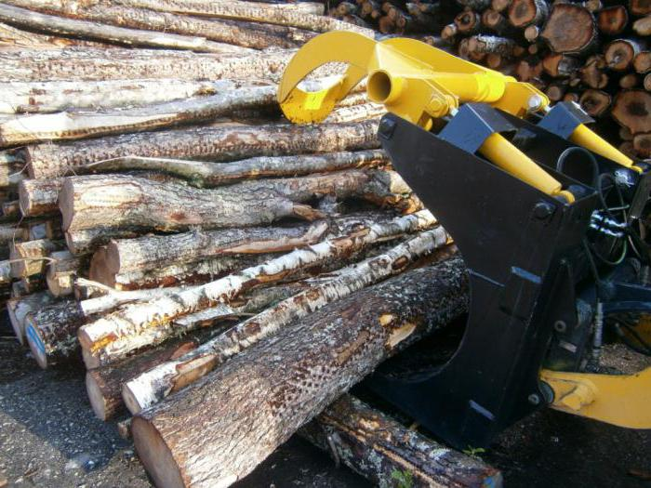

Технология деревообрабатывающих производств предполагает сушку несколькими способами, но чаще всего - или атмосферную, или с использованием специальных камер. Атмосферная сушка – это длительный процесс, предполагающий хранение древесины на открытом воздухе. Использование сушильного оборудования позволяет ускорить процесс лесозаготовки. Стоит помнить, что от степени просушенности пиломатериала зависит качество конечной постройки.

**Какие технологии?**

Современное деревообрабатывающее производство предполагает обработку заготовленной древесины разными способами. Отметим, что любые механические процессы обработки дерева – это сложное резание. Но, в зависимости от технологических целей, процесс деревообработки можно свести к трем действиям: Древесина и древесные материалы подвергаются делению. Все элементы проходят поверхностную обработку, в рамках которой удаляются технологические припуски. Материалы подвергаются глубинной обработке, в ходе которой чистовые заготовки превращаются в готовые детали изделий.

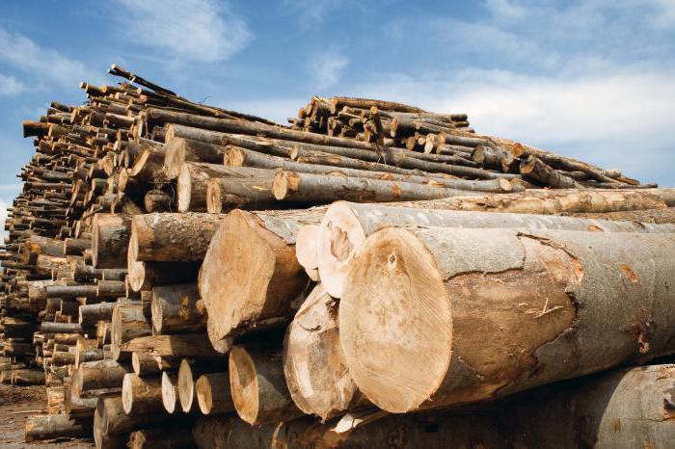

Деление древесины может происходить с образованием стружек-отходов или без них. При поверхностной обработке выполняются работы по фрезерованию, шлифованию и точению, при глубинной – по сверлению, глубинному фрезерованию и долблению. Каждый из этих процессов имеет свои особенности. Пиление, фрезерование, лущение, шлифование, точение, сверление – все это технологии, на основе которых работает любое деревообрабатывающее производство. Лесенка-опора для растений, кстати, – это первое изделие, которое создают школьники на уроке технологии в четвертом классе. Именно в этом возрасте дети знакомятся с процессом деревообработки.

**Защитные мероприятия**

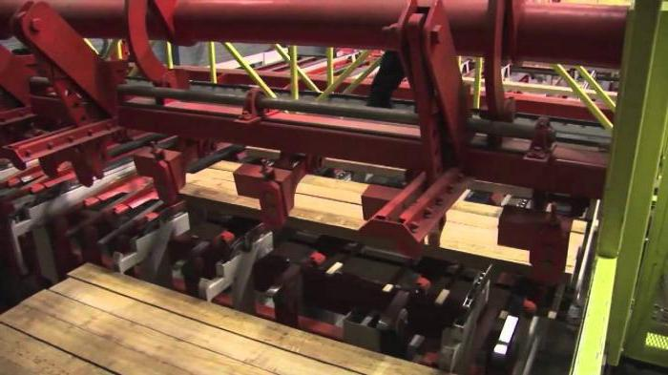

Древесина – это материал, который не отличается стойкостью к воздействию внешних природных факторов. Именно поэтому на любом предприятии, которое работает с деревом, обязательно проводятся защитные мероприятия. Их задача – предотвратить разрушение древесины и защитить ее от огня, грибка, плесени. В рамках этих мероприятий проводится не только тщательная сушка материала, но и химическая обработка с использованием антисептиков. В большинстве случаев лесопильно-деревообрабатывающие производства в этих целях используют антисептики с маслянистой основой, лаки, которые не растворяются в воде. Обработка ведется древесным дегтем, креозотовым маслом, карболеумом.

**Что производится?**

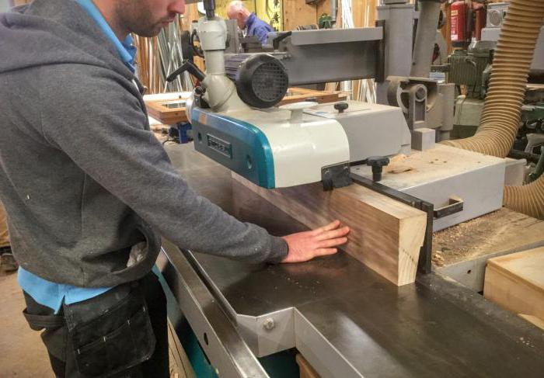

Современные предприятия, ведущие обработку древесины, стремятся оптимизировать свои технологии, чтобы, используя меньший объем дерева, получать больший объем конечной продукции. Деревообрабатывающее производство позволяет получать самые разные конечные продукты: Плиты МДФ. Для их производства используются отходы производства, которые перемалываются и обрабатываются паром под высоким давлением - масса протирается, затем сушится и склеивается. Реечно-наборная древесина. Этот полуфабрикат получают склеиванием реек из уже высушенной древесины. Плиты ДСП. Они представляют собой панели с однородной толщиной, в основе которых лежат стружки, смешанные со связующими материалами. Фанера. Она представляет собой листы древесины разной толщины, которые специальными клеями склеиваются между собой.

**Какие станки?**

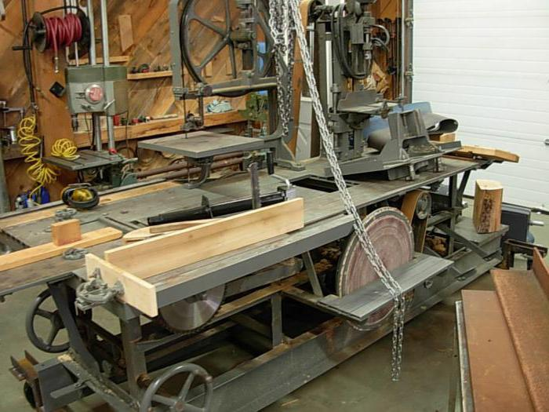

Деревообрабатывающие станки для производства представлены в огромном разнообразии и могут выполнять самые разные работы, связанные с обработкой материала. В числе популярного оборудования можно выделить: Комбинированные станки - это многоцелевое оборудование, способное пилить, строгать, сверлить, резать шипы и так далее. Эти станки применяются при комплексной обработке заготовок из натурального дерева или его отходов. Токарные станки обрабатывают заготовку резанием и точением, вырезают резьбу, обрабатывают торцы, сверлят отверстия. Ленточные пилы дают возможность выполнить прямую или фигурную распиловку материалов. Лезвие в таком оборудовании – это непрерывная металлическая лента с зубьями. Фрезерные станки выполняют работы по направляющим линейкам, при этом материал подводится вручную. Использование такого оборудования целесообразно в профильной, плоскостной и фасонной обработке древесной заготовки. Сверлильный станок позволяет обрабатывать отверстия, снимая стружки; Форматно-раскроечные станки позволяют штучно или серийно раскраиваться плитные материалы. Циркулярные пилы представляют собой инструменты, которые имеют твердые зубья, способные обрабатывать древесину. Это лишь малая часть станков, которые применяются в деревообработке. С их помощью можно создавать пиломатериалы, заготовки, полуфабрикаты, которые находят дальнейшее применение в строительной, мебельной и других сферах.

**ВЫВОДЫ:**

Нужно отметить, что с каждым годом и технологии, и оборудование, которое применяется для обработки древесины, становятся все более совершенными. А это, в свою очередь, дает возможность создавать самую разную продукцию из этого природного материала. Отметим, что даже в школе, причем в начальной, изучается деревообрабатывающее производство. Изделие «Лесенка-опора для растений» - это первое, что может создать ребенок уже в четвертом классе. Это позволяет еще в детском возрасте учить детей бережно обращаться с древесиной и природой в целом и привлечь внимание к лесозаготовке и деревообработке как одним из активно развивающихся сфер в России.

1. **технологическая часть проекта**

|  |  |  |
| --- | --- | --- |
| 1 | Знания и умения, необходимые для выполнения проекта | Знания основ робототехники, информатики и физики. Знание технологического процесса производства. -- Уметь работать с программным обеспечением; -- Уметь собирать модели разной сложности из LEGO® MINDSTORMS® Education ev 3 и других образовательных конструкторов; -- Умение работать в команде |
| 2 | Образовательные области (межпредметные связи) | Физика, робототехника, математика, информатика. |
| 3 | Опорное оборудование | Образовательные конструкторы LEGO® MINDSTORMS® Education EV3 Программное обеспечение Lego Mindstorms |
| 4 | Рекомендуемая литература | Электронные ресурсы https://education.lego.com/ruru/product/mindstorms-e.. https://education.lego.com/ruru/product/mindstorms-e.. ● Курс программирования робота EV3 в среде Lego Mindstorms EV3 / Л.Ю. Овсяницкая, Д.Н. Овсяницкий, А.Д. Овсяницкий. 2-е изд., перераб. и доп. – М.: Издательство «Перо», 2016 – 300 с. Шкель В.Ф. Проектные технологии в образовательном учреждении. Учебно- методическое пособие. – Саратов: Изд-во «Научная книга», 2007. – 37 с |
| 4 | Планируемые ожидаемые результаты | Освоение новых знаний по робототехнике и информатике; Понятие процессов производства; Развитие инженерной компетенции обучающихся; Умение решать практико-ориентированные задачи; |
| 5 | Срок реализации проекта | 1 месяц |

**4.1.**  **Этапы работы над проектом**

**4.2. описание решаемой проблемы**  
 Мы решили не просто повторить работу цеха, а придумать свой деревообрабатывающих цех. Создать механизмы, которые смогли бы заменить человека в этой не легкой работе. Для подъема больших и тяжелых брёвен мы решили создать подъемник, с которого захват перекладывает деревянную продукцию на конвейер. Когда продукция будет проходить по конвейеру, сверху будет работать дерево обтёсывающее устройство. Далее бревно попадает в печку, где рубится на мелкие детали и после этого складывается на вагонетку. Вагонетка отвозит изделие на склад.

Каждый из нас старался делать робота сам, чтобы ускорить процесс  
изготовления всех машин, так что план у каждого был свой. Но все  
придерживались одного принципа: сделать робота прочным, компактным и рабочим.

Для создания роботов мы использовали программное обеспечение от lego minstorms ev3.

**4.2.1 Подъемник**  
 Первым нашим роботом получился подъемник. Мы планировали  
сделать робота так , чтобы он смог поднять тяжелое бревно. Процесс его создания был разделен на пункты:  
1. Создание механизма подъема нужной высоты.  
2. Создание скелета передвижной части модели.  
4. Соединение всех частей.  
5. Укрепление модели.

**4.2.2 Итоговый результат механизма:**

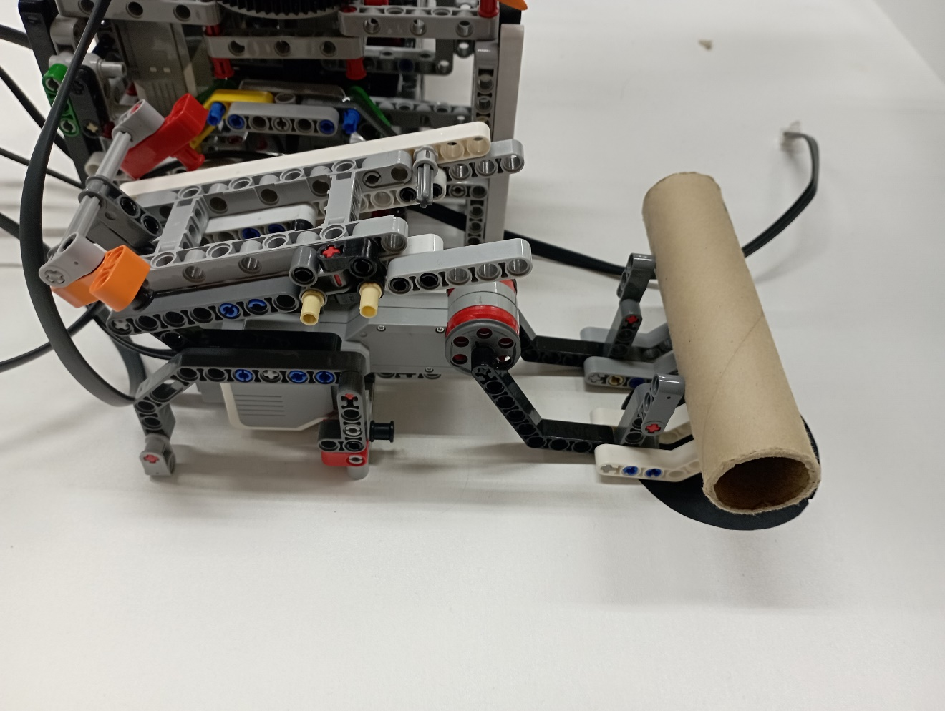

* + 1. **захват**  
       Следующим мы сделали захват для перемещения тяжелой продукции.

Целью было сделать механизм, способный поднять и перенести бревно на конвейер.  
1. Создание скелета для передвижения.  
2. Укрепление боковых элементов скелета.

* + 1. **ИТОГОВЫЙ РЕЗУЛЬТАТ механизма:**

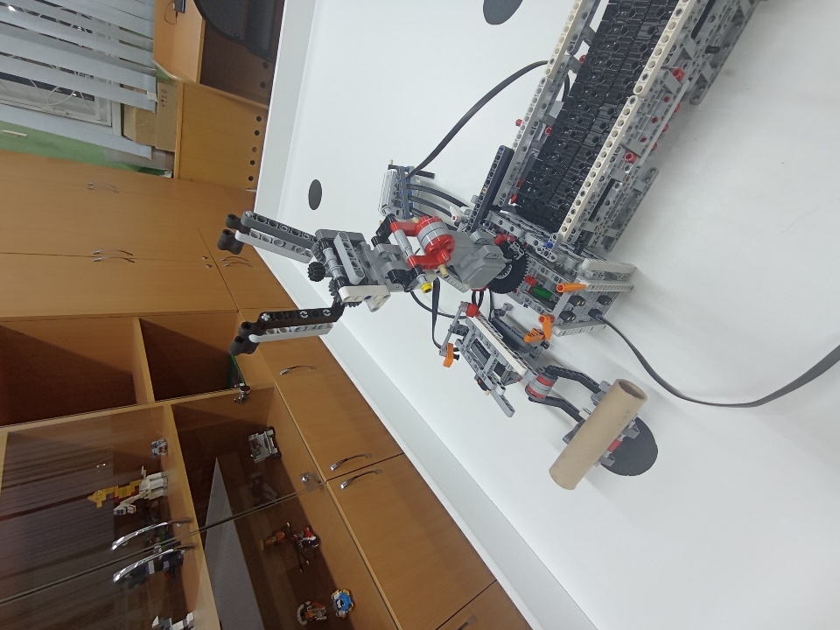

* + 1. **Конвейер**

Конвейер мы делали по принципу – широкий, вместительный.

1. Продумывание механизма, способного вместить бревно.

2. Создание скелета для механизма.  
3. Укрепление скелета.

* + 1. **ИТОГОВЫЙ РЕЗУЛЬТАТ механизма**

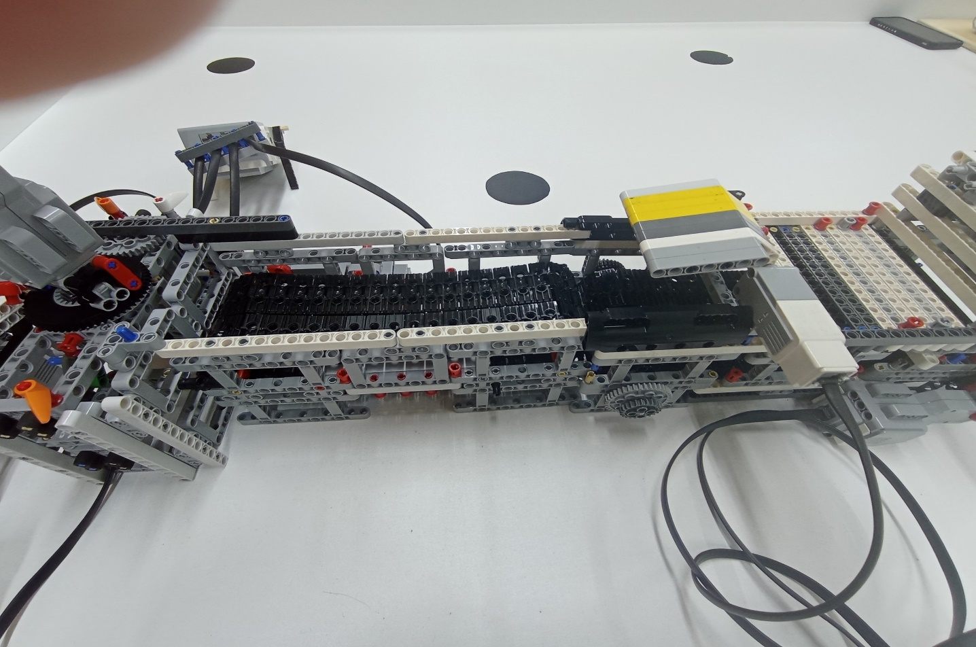

* + 1. **дерево обтесывающее устройство**

Устройство, которое, по задумке, чистит дерево от коры.

1. Продумывание механизма

2. Создание скелета для механизма

3. Укрепление скелета.

* + 1. **Итоговый результат механизма:**

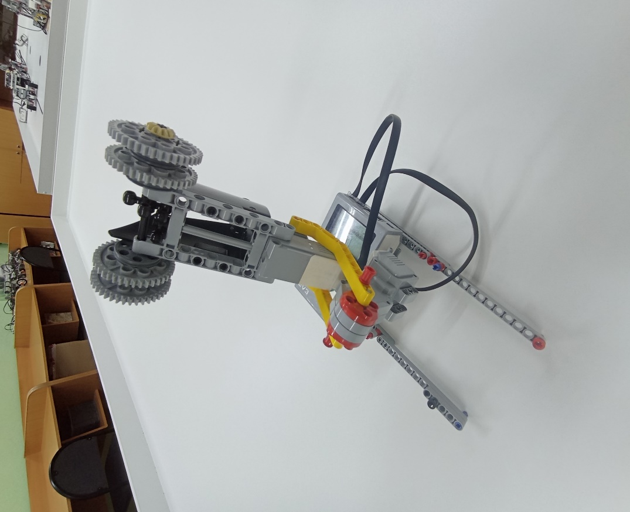

* + 1. **дерево-резка устройство**

Дерево-резка – механизм нужен для разрезания бревна на более мелкие детали

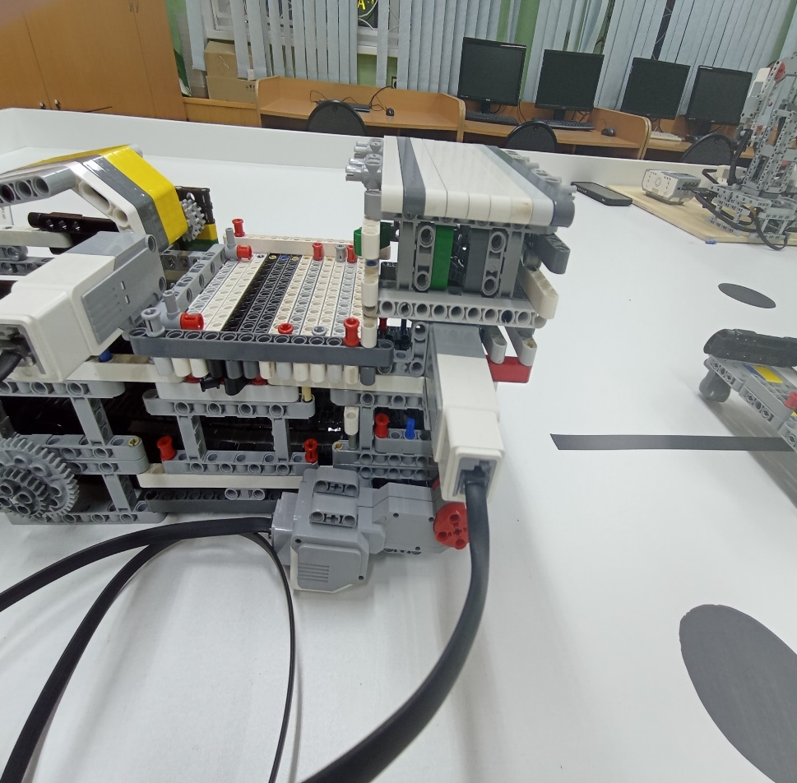

* + 1. **вагонетка**

Далее нам нужно было собрать вагонетку для того чтобы отвезти груз в конечный пункт.

1. Продумывание механизма

2. Создание скелета для механизма

3. Укрепление скелета.

**4.2.10 ИТОГОВЫЙ РЕЗУЛЬТАТ СОЗДАНИЯ вагонетки:**

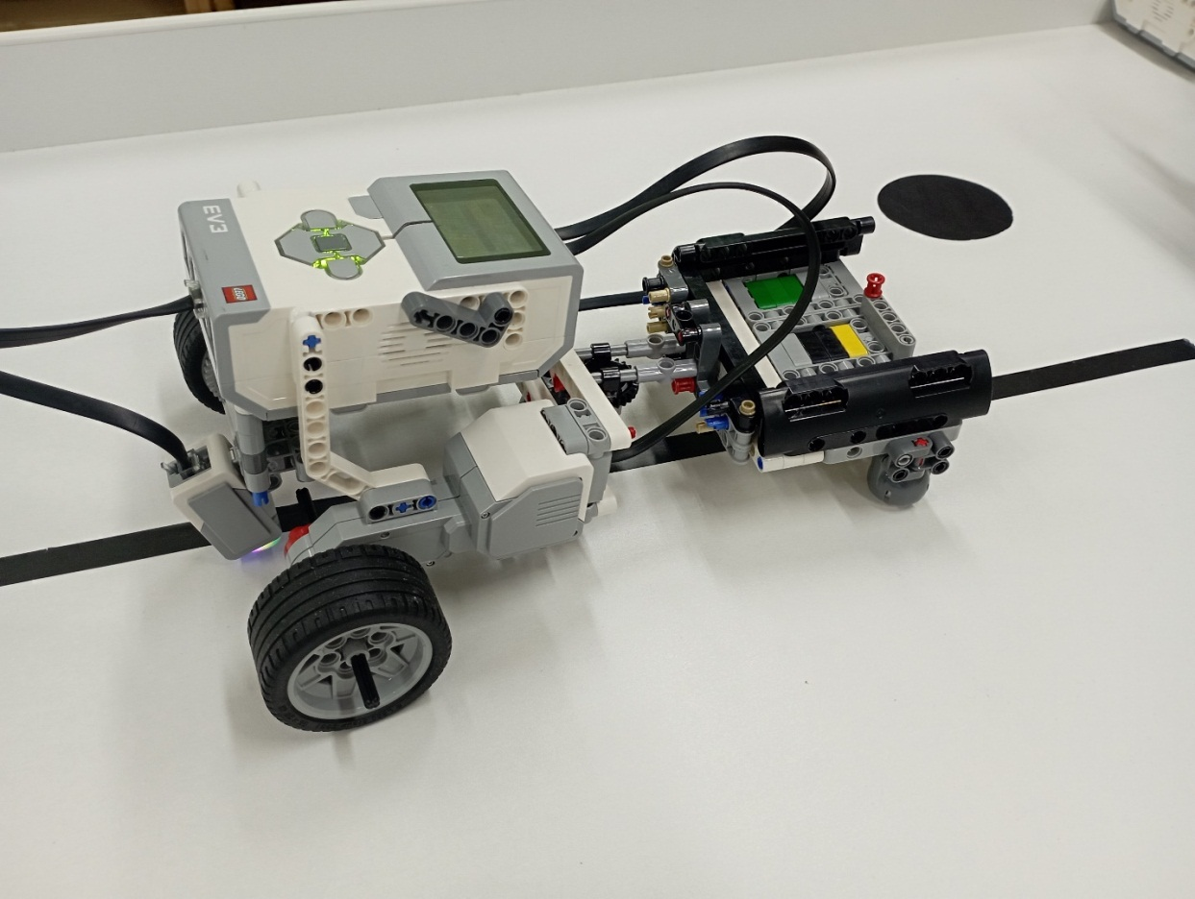

**5. описание программного обеспечения**

**5.1 СРЕДА ПРОГРАММИРОВАНИЯ LEGO® MINDSTORMS®**

По умолчанию все создаваемые с помощью платформы LEGO®MINDSTORMS® Education EV3 модели программируются с

помощью графического языка программирования, использующего технологии LabVIEW от National Instruments. LabVIEW – лидирующая среди промышленных инженерных языков на планете – идеальный инструмент для эффективного изучения основ программирования и алгоритмического мышления. Ученики смогут начать с простых программ, постепенно переходя ко все более сложным алгоритмам. Этот язык программирования – предназначен для быстрого и эффективного изучения основ алгоритмического мышления и программирования. EV3 также поддерживает и другие нотации, к примеру, Java или C++. Платформа LEGO® MINDSTORMS® Education EV3 является абсолютно открытой. Все заинтересованные компании и энтузиасты могут скачать официальные ресурсы для разработки в среде

рамках учебной деятельности. SDK для ПО EV3 включают в себя все, что может понадобиться для создания собственных программных блоков, датчиков, моторов, компиляторов, программных пакетов, приложений для мобильных устройств или прошивок Графический интерфейс языка поддерживает создание практически всех структур программирования и позволяет формировать достаточно сложные алгоритмы путём перемещения и связывания иконок с установкой соответствующих параметров. Среда программирования LEGO® MINDSTORMS® Education EV3 представляет собой очень разнообразное программное обеспечение. Здесь есть подсказки, интерактивная справка, встроенный самоучитель. Главная деталь в образовательном наборе — это микрокомпьютер EV3 (далее – блок EV3), который может соединяться с компьютером через кабель или Bluetooth либо wi-fi. Из меню «Лобби» можно найти все подсказки, а также по нажатию кнопки F1. В системе можно работать в двух режимах: «проект» и «эксперимент». В режиме «проект» пользователь программирует робота, т.е. заставляет его двигаться и работать с датчиками. В режиме «эксперимент» пользователь может посмотреть, какие данные передаются в компьютер, как работают датчики, проанализировать полученные графики. Можно наблюдать за работой датчиков в реальном времени или через чтение файла данных. Особого внимания заслуживает появившаяся в последней версии EV3 возможности сбора, просмотра, анализа, обработки и дальнейшей визуализации результатов измерений, получаемых с датчиков.

Огромное количество мультимедийных справочных материалов, инструкций и интерактивных примеров делают освоение среды программирования увлекательной и доступной, а встроенный контент-

редактор позволяет педагогам создавать мультимедийные презентации, интегрированные с проектами.

**6. список литературы**

1. Электронные ресурсы 2. https://education.lego.com/ru-ru/product/mindstorms-e.. 3. https://education.lego.com/ru-ru/product/mindstorms-e.. 4. Курс программирования робота EV3 в среде Lego Mindstorms EV3 / Л.Ю. Овсяницкая, Д.Н. Овсяницкий, А.Д. Овсяницкий. 2-е изд., перераб. и доп. – М.: Издательство «Перо», 2016 – 300 с. 5. Шкель В.Ф. Проектные технологии в образовательном учреждении. Учебно- методическое пособие. – Саратов: Изд-во «Научная книга», 2007. – 37 с